МІНІСТЕРСТВО ОСВІТИ І НАУКИ УКРАЇНИ

КИЇВСЬКИЙ НАЦІОНАЛЬНИЙ УНІВЕРСИТЕТ УКРАЇНИ  
«КИЇВСЬКИЙ ПОЛІТЕХНІЧНИЙ ІНСТИТУТ ІМЕНІ ІГОРЯ СІКОРСЬКОГО»

Факультет прикладної математики

Кафедра програмного забезпечення комп’ютерних систем

**ЗВІТ**

**з лабораторної роботи № 2**

**«СТВОРЕННЯ ОБРОБНИКІВ ДЛЯ ЕЛЕМЕНТІВ УПРАВЛІННЯ У**

**ANDROID-ЗАСТОСУНКАХ. РОЗМІЩЕННЯ ВІДЖЕТІВ У МОБІЛЬНИХ ЗАСТОСУНКАХ НА ГОЛОВНОМУ ЕКРАНІ. РОБОТА ЗІ СТИЛЯМИ»**

**Виконав:**

студент 3-го курсу, групи КП-93, спеціальності 121 – Інженерія програмного забезпечення

*Інюшев Артем Владиславович*

**Перевірив:**

к. т. н, старший викладач

*Хайдуров Владислав Володимирович*

Київ – 2021

**Завдання до лабораторної роботи**

1. Ознайомитись із усіма теоретичними відомостями до лабораторної роботи.

2. Розробити функціональну частину для простого калькулятора, інтерфейс

якого був розроблений у попередній лабораторній роботі. Для кожної

кнопки створити власний обробник подій.

3. Створити копію проекту, який повністю реалізовано у пункті 2.Замінити

обробник подій для кожної кнопки одним обробником для масиву кнопок,

що мають текстові надписи 0, 1, 2, ..., 9. Обробник виділити окремим

методом (функцією). У звіт додати програмний код та результати роботи

Android-програми.

4. Створити аналогічний калькулятор, що має два текстові поля, у які

користувач самостійно вводить два числа. Для вибору операцій (+, -, *, /) а на

головному вікні (Main_Activity) створити Spinner. Для виконання

обрахунків додати до інтерфейсу кнопку (Button).

У звіт додати програмний код та результати роботи Android-програми.

5. За аналогією до пункту 2 створити простий проект гру хрестики-нулики

для поля розміром 4х4. Кожна клітинка повинна мати список Spinner. У

звіт додати програмний код та результати роботи Android-програми.

6. Розробити три мобільних застосунки, кожен з яких складається з одного

activity. У першому застосунку має бути представлений інтерфейс, що

складається з восьми кнопок (рис. 37). Відстань між кнопками – 2%. Перша

і остання кнопка повинні бути на рівній відстані від країв екрану.

7. Інтерфейс другого програмного додатку на рис. 38. Верстка повинна

здійснюватися з використанням RelativeLayout (не використовувати

LinearLayout).

8. Третій додаток (рис. 39) повинен у інтерфейсі кнопку, яка повинна бути

вирівняна по центру екрана. Колір контуру кнопки #505050. Товщину

контуру обрати за бажанням від 5 до 12. Радіус округлений 24dp. Колір

фону екрану #FFFFFF. При натисканні на кнопку її колір повинен

змінюватися на світло-зелений. Висота кнопки повинна складати 20% від

висоти екрана.

**Мета роботи**

Ознайомитись із основними принципами та методами

створення обробників для елементів управління в Android-застосунках.

Навчитись створювати власті стилі, ознайомитись із розміткою при створенні

інтерфейсів в Android-застосунках.

**Перше завдання**

Метою першого завдання було створити простий додаток який показує текст з моїм ім’ям. Потрібно було встановити Android Studio та розібратися з базовими налаштуваннями та створити перший проект який показує текст довільного кольору на якомусь фоні. Також потрібно було створити емулятор для локального тестування програми. Потім потрібно було запустити програму на реальному смартфоні увімкнувши режим розробника. Код завдання та скріношот виконання програми залишу нижче.

|  |
| --- |
| activity_main.xml |
| <?xml version="1.0" encoding="utf-8"?>  <androidx.constraintlayout.widget.ConstraintLayout xmlns:android="http://schemas.android.com/apk/res/android"  xmlns:app="http://schemas.android.com/apk/res-auto"  xmlns:tools="http://schemas.android.com/tools"  android:background="@color/black"  android:layout_width="match_parent"  android:layout_height="match_parent"  tools:context=".MainActivity">  <TextView  android:layout_width="351dp"  android:layout_height="531dp"  android:text="@string/myName"  android:textColor="#03A9F4"  android:textColorHighlight="#FFEB3B"  android:textSize="30sp"  app:layout_constraintBottom_toBottomOf="parent"  app:layout_constraintHorizontal_bias="0.493"  app:layout_constraintLeft_toLeftOf="parent"  app:layout_constraintRight_toRightOf="parent"  app:layout_constraintTop_toTopOf="parent"  app:layout_constraintVertical_bias="0.066" />  </androidx.constraintlayout.widget.ConstraintLayout> |

Зображення програми:

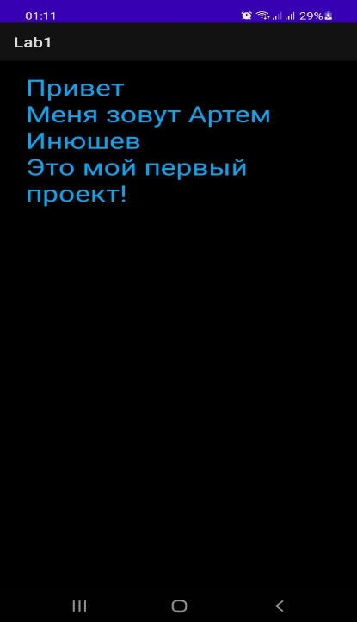

**Друге завдання**

Метою другого завдання було створити розмітку для калькулятора. Потрібно було ознайомитися з базовими елементами Android Studio та створити ряд елементів для калькулятора, але без обробників. Код завдання та скріношот виконання програми залишу нижче.

|  |
| --- |
| MainActivity.java |
| package com.example.lab1;  import androidx.appcompat.app.AppCompatActivity;  import android.os.Bundle;  public class MainActivity extends AppCompatActivity {  @Override  protected void onCreate(Bundle savedInstanceState) {  super.onCreate(savedInstanceState);  setContentView(R.layout.activity_main);  }  } |

|  |
| --- |
| activity_main.xml |
| <?xml version="1.0" encoding="utf-8"?>  <androidx.constraintlayout.widget.ConstraintLayout xmlns:android="http://schemas.android.com/apk/res/android"  xmlns:app="http://schemas.android.com/apk/res-auto"  xmlns:tools="http://schemas.android.com/tools"  android:background="@color/black"  android:layout_width="match_parent"  android:layout_height="match_parent"  tools:context=".MainActivity">  <TextView  android:id="@+id/resultField"  android:layout_width="821dp"  android:layout_marginTop="16dp"  android:layout_height="80dp"  android:background="@color/white"  android:textSize="18sp"  app:layout_constraintHorizontal_weight="1"  app:layout_constraintLeft_toLeftOf="parent"  app:layout_constraintRight_toLeftOf="parent"  app:layout_constraintTop_toTopOf="parent" />  <!-- поле знака операции -->  <LinearLayout  android:id="@+id/firstButtonPanel"  android:layout_width="0dp"  android:layout_height="120dp"  android:layout_marginTop="16dp"  app:layout_constraintTop_toBottomOf="@+id/resultField"  app:layout_constraintLeft_toLeftOf="parent"  app:layout_constraintRight_toRightOf="parent">  <Button  android:layout_width="0dp"  android:layout_height="match_parent"  android:layout_weight="1"  android:text="7"/>  <Button  android:layout_weight="1"  android:layout_width="0dp"  android:layout_height="match_parent"  android:text="8"/>  <Button  android:layout_weight="1"  android:layout_width="0dp"  android:layout_height="match_parent"  android:text="9"/>  <Button  android:layout_weight="1"  android:layout_width="0dp"  android:layout_height="match_parent"  android:text="/"/>  </LinearLayout>  <LinearLayout  android:id="@+id/secondButtonPanel"  android:layout_width="0dp"  android:layout_height="120dp"  android:layout_marginTop="16dp"  app:layout_constraintTop_toBottomOf="@+id/firstButtonPanel"  app:layout_constraintLeft_toLeftOf="parent"  app:layout_constraintRight_toRightOf="parent">  <Button  android:layout_weight="1"  android:layout_width="0dp"  android:layout_height="match_parent"  android:text="4"/>  <Button  android:layout_weight="1"  android:layout_width="0dp"  android:layout_height="match_parent"  android:text="5"/>  <Button  android:layout_weight="1"  android:layout_width="0dp"  android:layout_height="match_parent"  android:text="6"/>  <Button  android:layout_weight="1"  android:layout_width="0dp"  android:layout_height="match_parent"  android:text="*"/>  </LinearLayout>  <LinearLayout  android:id="@+id/thirdButtonPanel"  android:layout_width="0dp"  android:layout_height="120dp"  android:layout_marginTop="16dp"  app:layout_constraintTop_toBottomOf="@+id/secondButtonPanel"  app:layout_constraintLeft_toLeftOf="parent"  app:layout_constraintRight_toRightOf="parent">  <Button  android:layout_weight="1"  android:layout_width="0dp"  android:layout_height="match_parent"  android:text="1"/>  <Button  android:layout_weight="1"  android:layout_width="0dp"  android:layout_height="match_parent"  android:text="2"/>  <Button  android:layout_weight="1"  android:layout_width="0dp"  android:layout_height="match_parent"  android:text="3"/>  <Button  android:layout_weight="1"  android:layout_width="0dp"  android:layout_height="match_parent"  android:text="-"/>  </LinearLayout>  <LinearLayout  android:id="@+id/forthButtonPanel"  android:layout_width="0dp"  android:layout_height="120dp"  android:layout_marginTop="16dp"  app:layout_constraintTop_toBottomOf="@+id/thirdButtonPanel"  app:layout_constraintLeft_toLeftOf="parent"  app:layout_constraintRight_toRightOf="parent">  <Button  android:layout_weight="1"  android:layout_width="0dp"  android:layout_height="match_parent"  android:text="0"/>  <Button  android:layout_weight="1"  android:layout_width="0dp"  android:layout_height="match_parent"  android:text=","/>  <Button  android:layout_weight="1"  android:layout_width="0dp"  android:layout_height="match_parent"  android:text="+"/>  <Button  android:layout_weight="1"  android:layout_width="0dp"  android:layout_height="match_parent"  android:text="="/>  </LinearLayout>  </androidx.constraintlayout.widget.ConstraintLayout> |

Зображення програми:

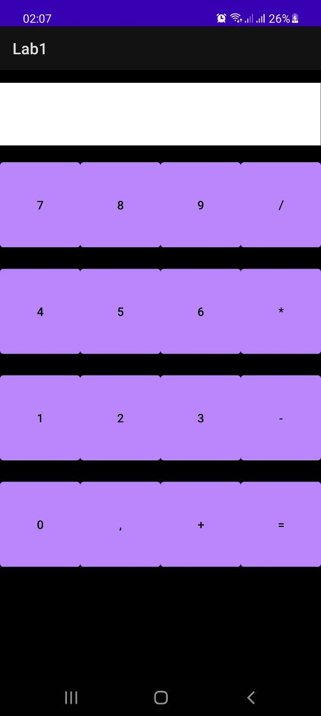

**Висновок**

У процесі виконання даної лабораторної нам вдалося:

* Познайомитись із програмним середовищем розробки мобільних

застосунків Android Studio та виконати його настройку для створення

найпростіших мобільних додатків.

* Ознайомитися з базовими компонентами та параметрами.